Day15

# 任务介绍

本次任务将学习如何使用BCS创建用于银行间身份共享Demo所需的区块链服务。

温馨提示：您的优惠券余额紧张情况下，可以将之前创建的区块链服务先删除掉。

# 任务执行

## 创建CCE集群（建议新建一个空集群）

### 打开华为云控制台页面，点击“服务列表”-“云容器引擎CCE”，进入CCE页面

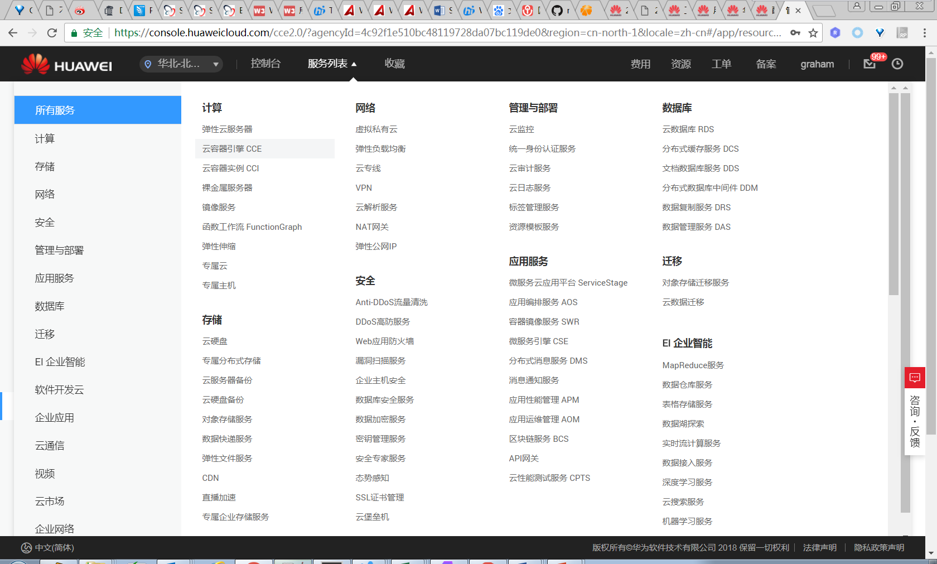

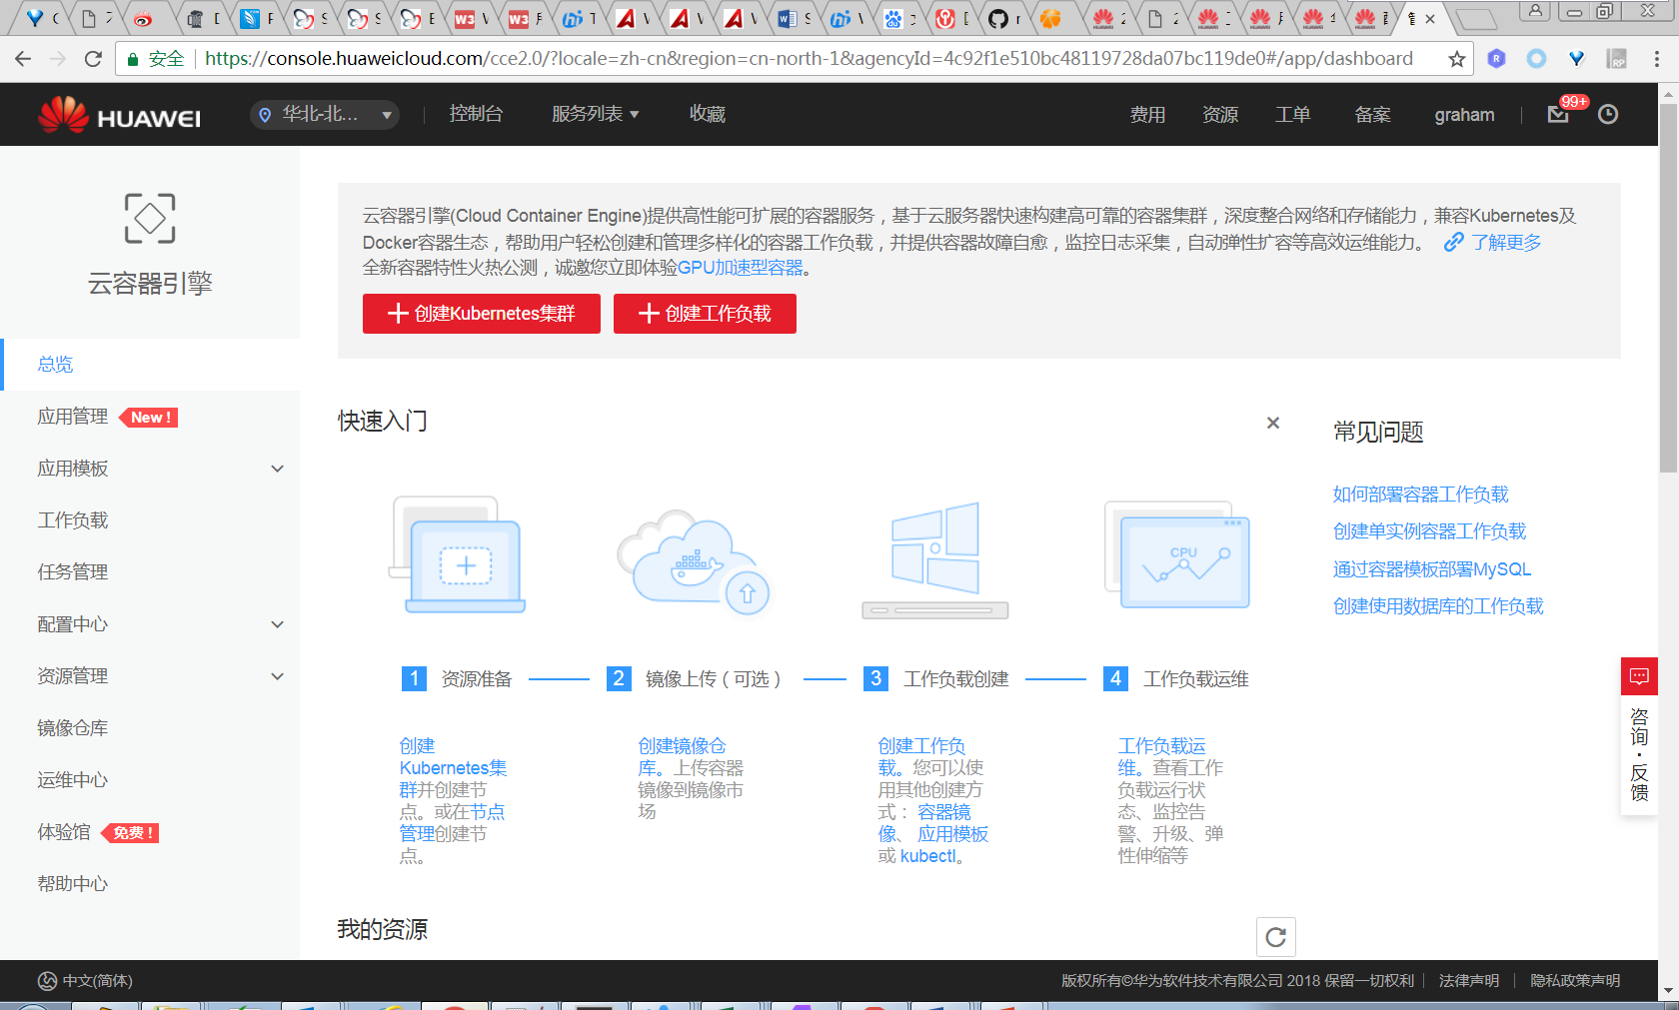

### 点击“创建Kubernetes集群”，创建集群

集群名称填写bcs-demo，高可用选“否”，其它默认。点击“下一步”。

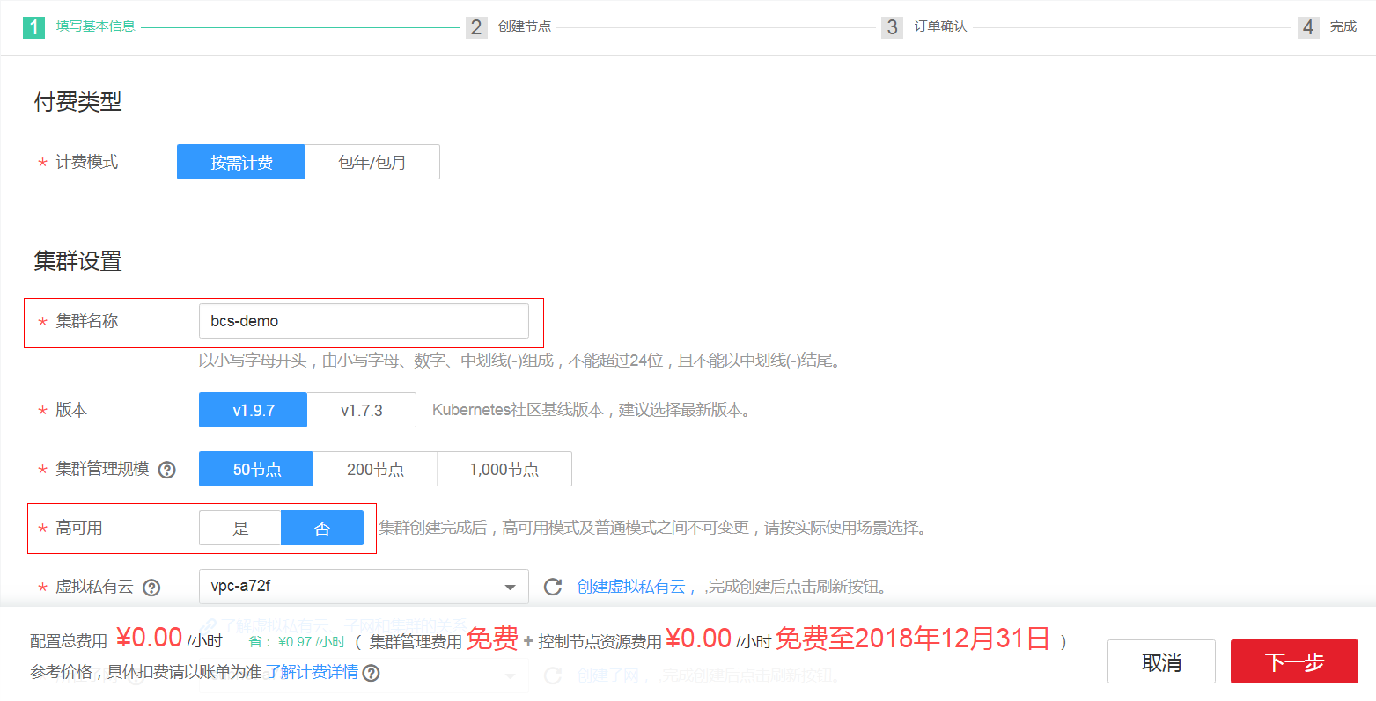

“网络”-“弹性IP”-选择“现在购买”。

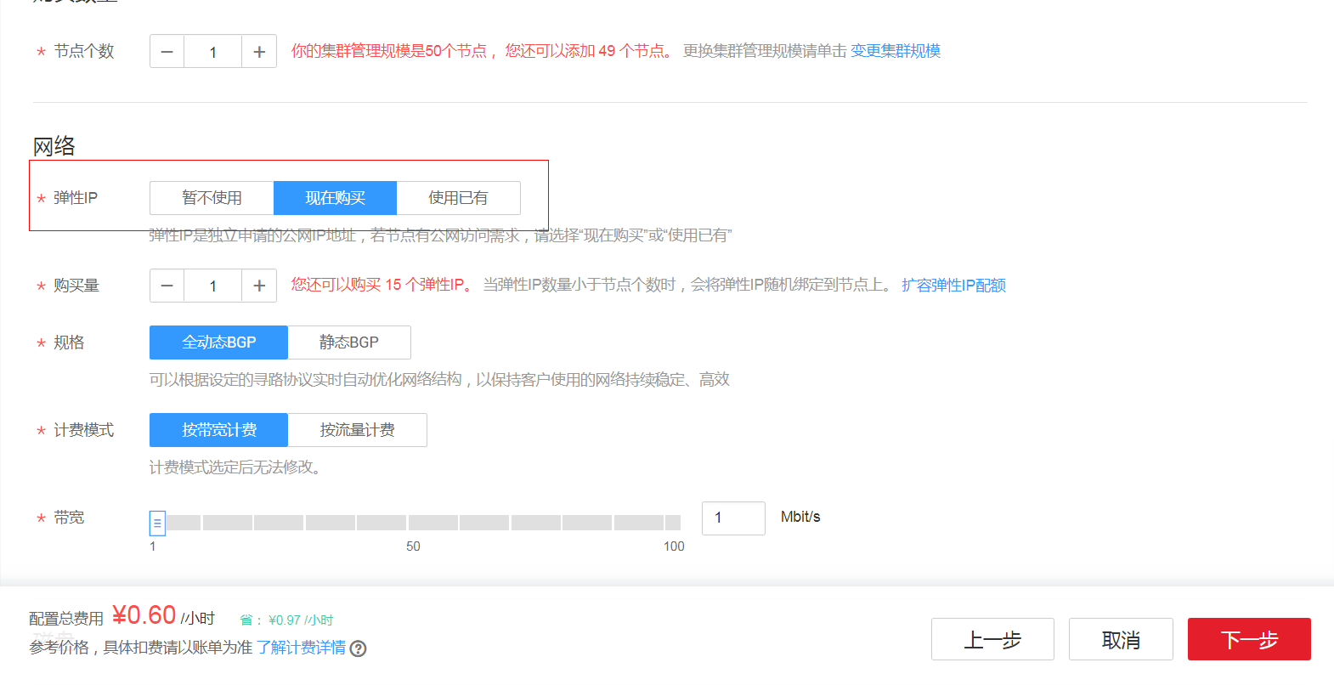

设置集群中虚拟机登录密码，点击“下一步”。

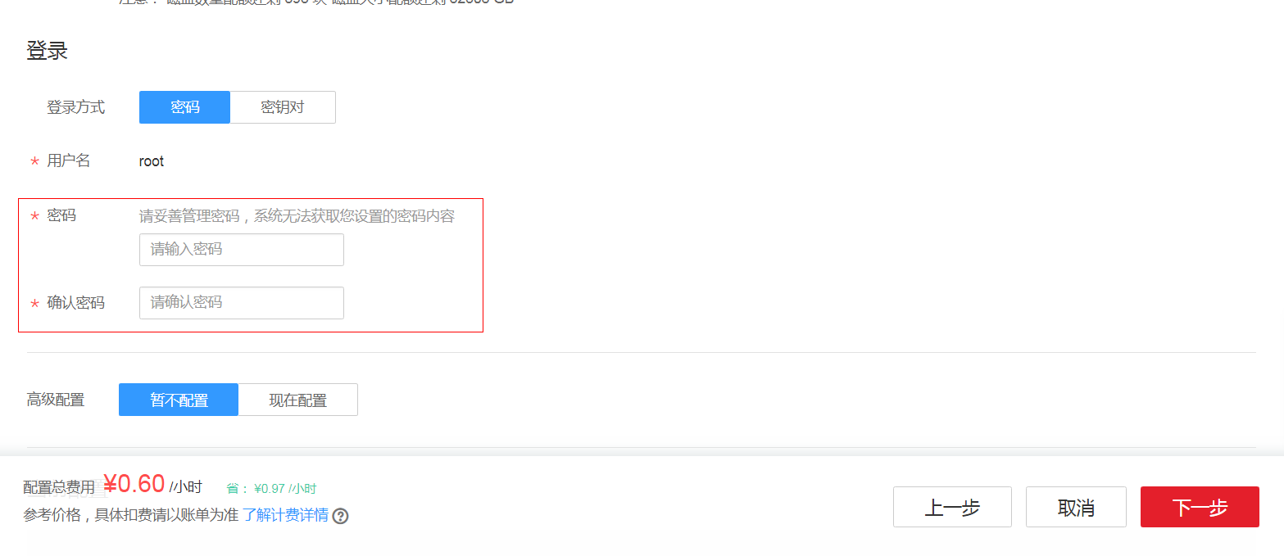

确认规格，点击“提交订单”。

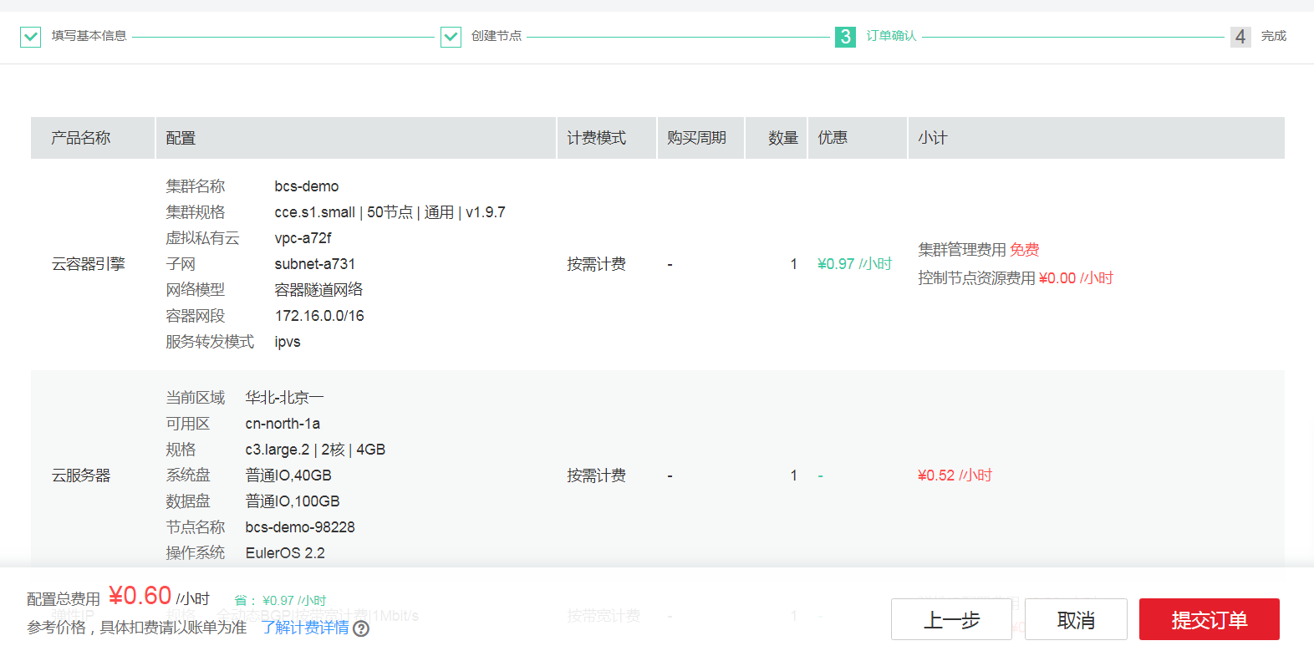

集群开始创建，等待创建成功

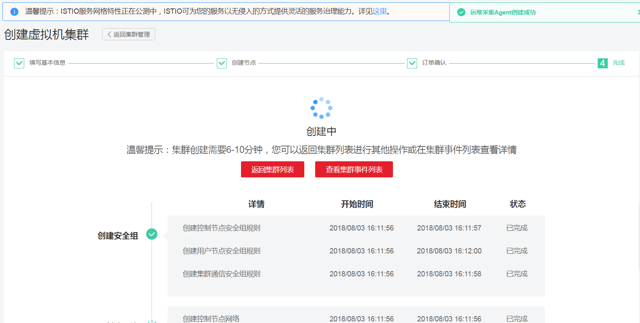

创建成功如下，点击“返回集群列表”。

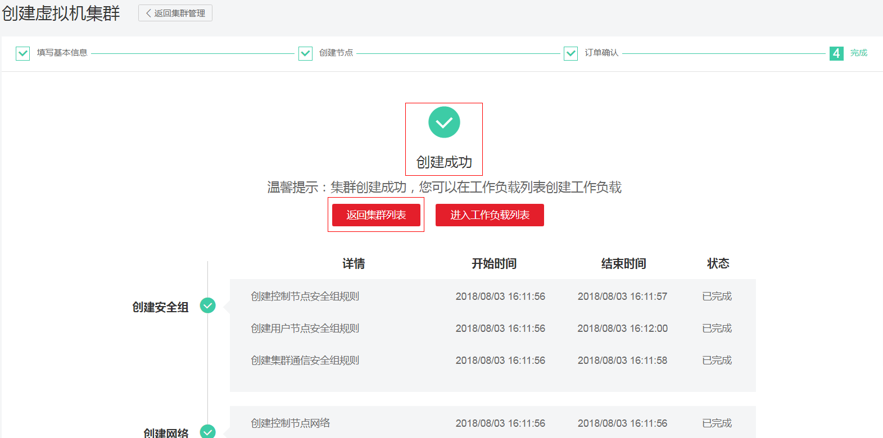

### 在集群中创建文件存储

点击“资源管理”—“存储管理”

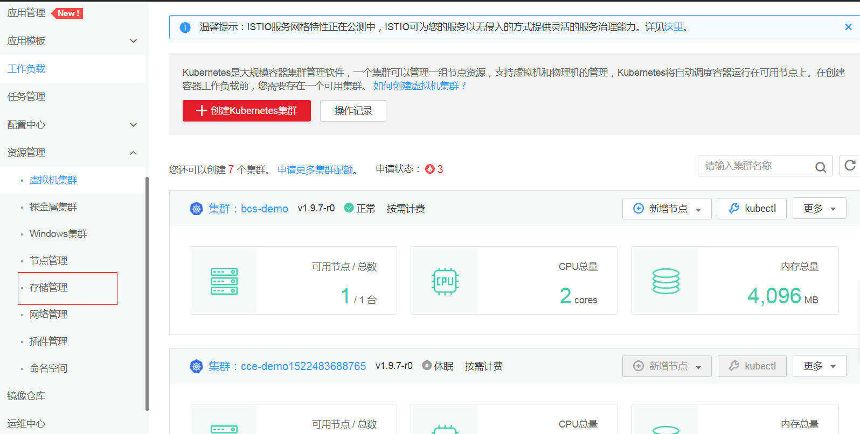

选择集群bcs-demo，点击“创建文件存储卷”

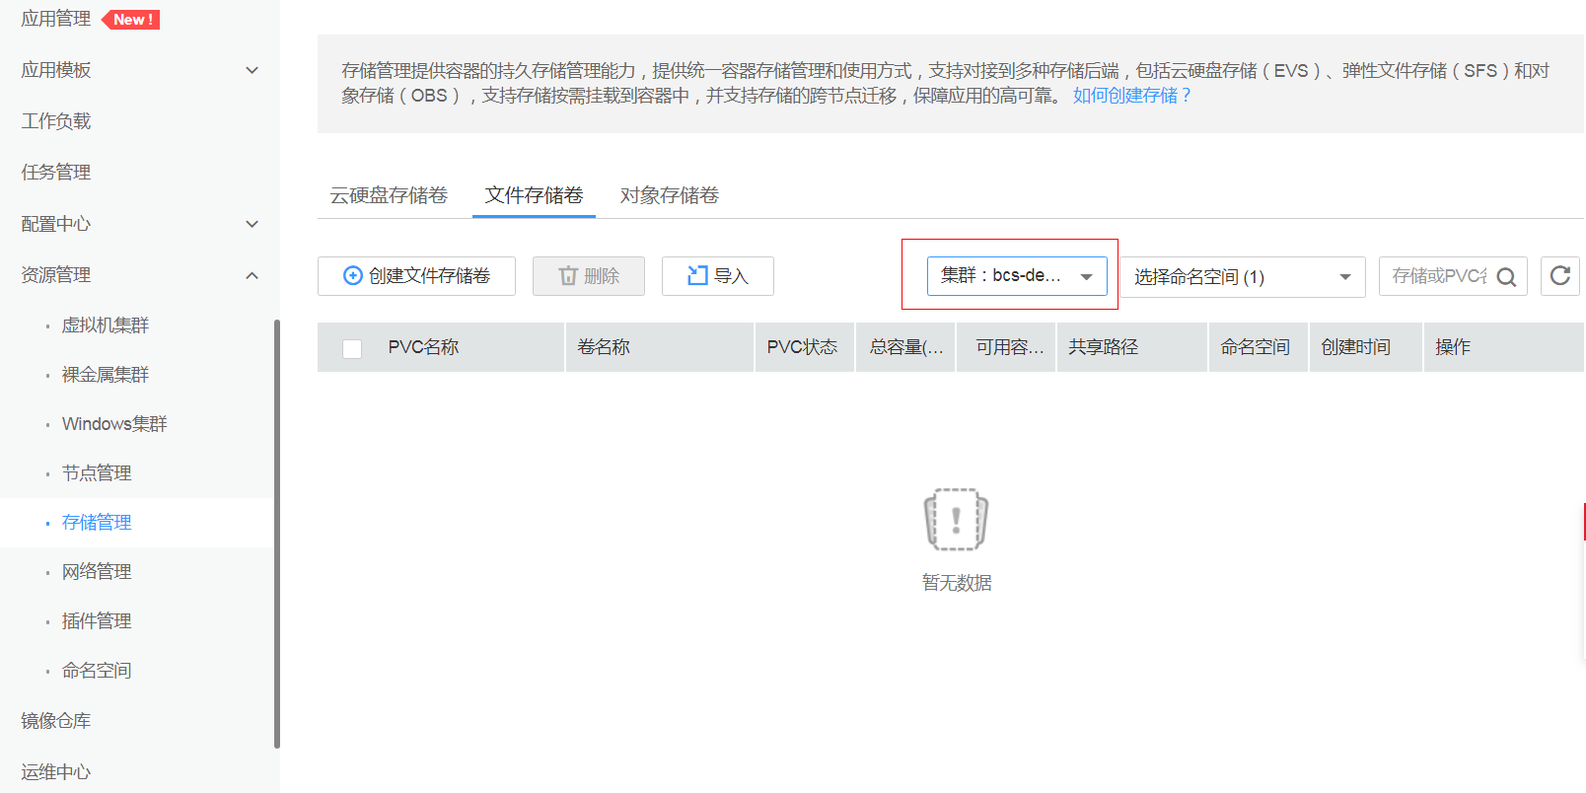

点击“下一步”

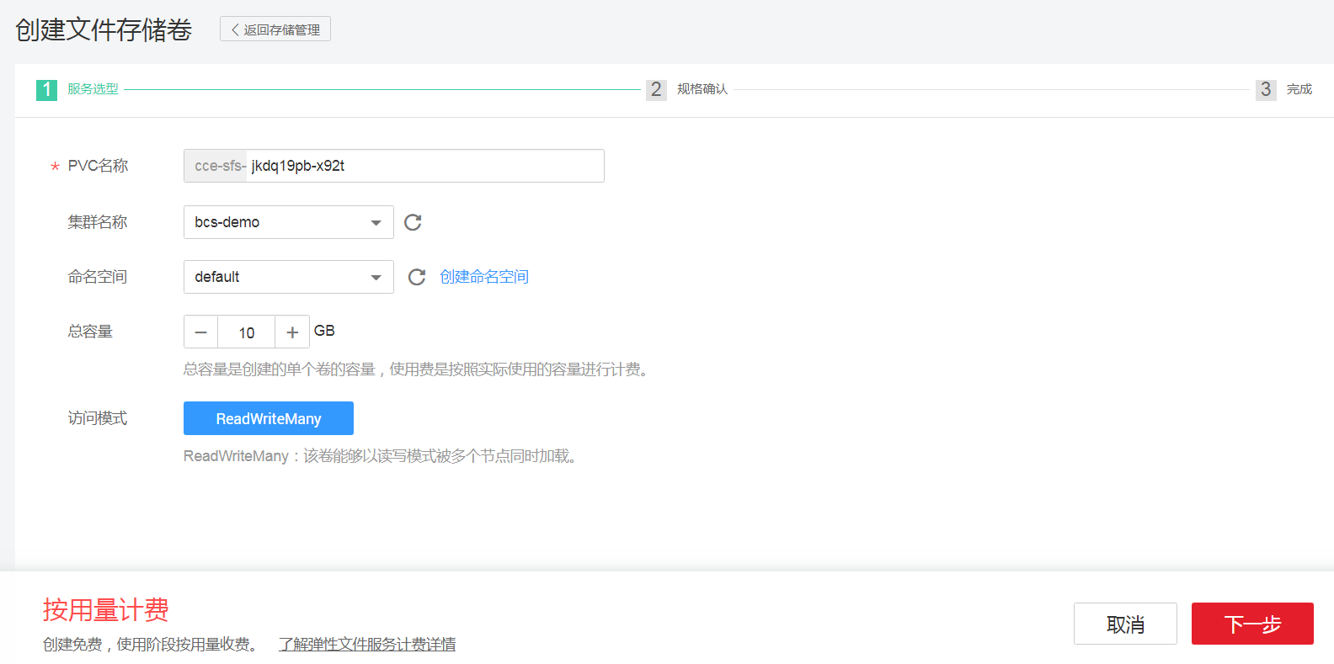

点击“提交”

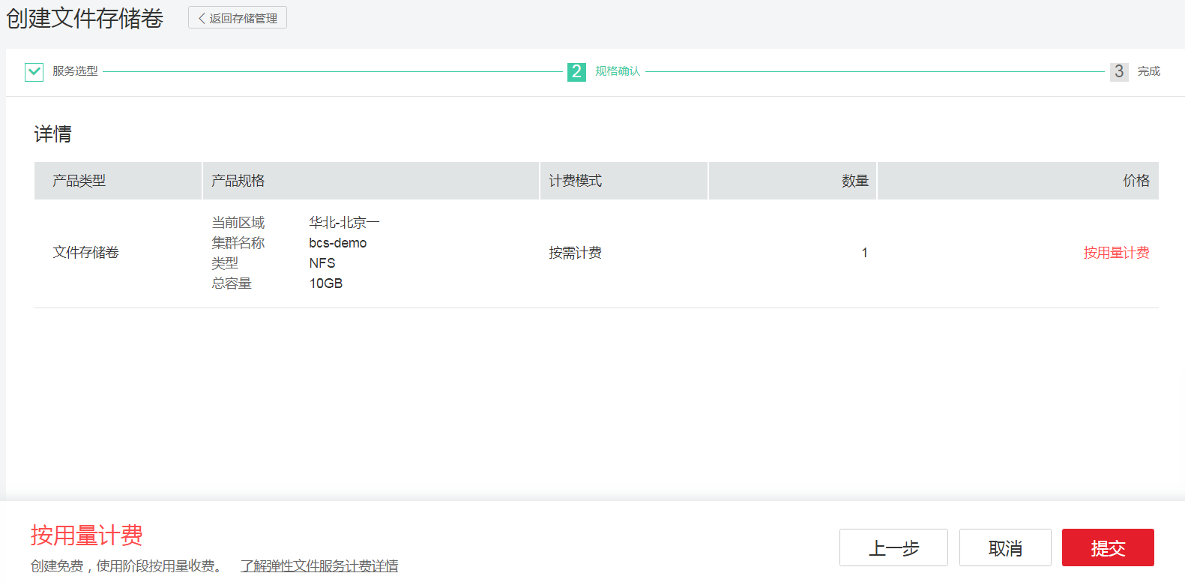

创建成功。

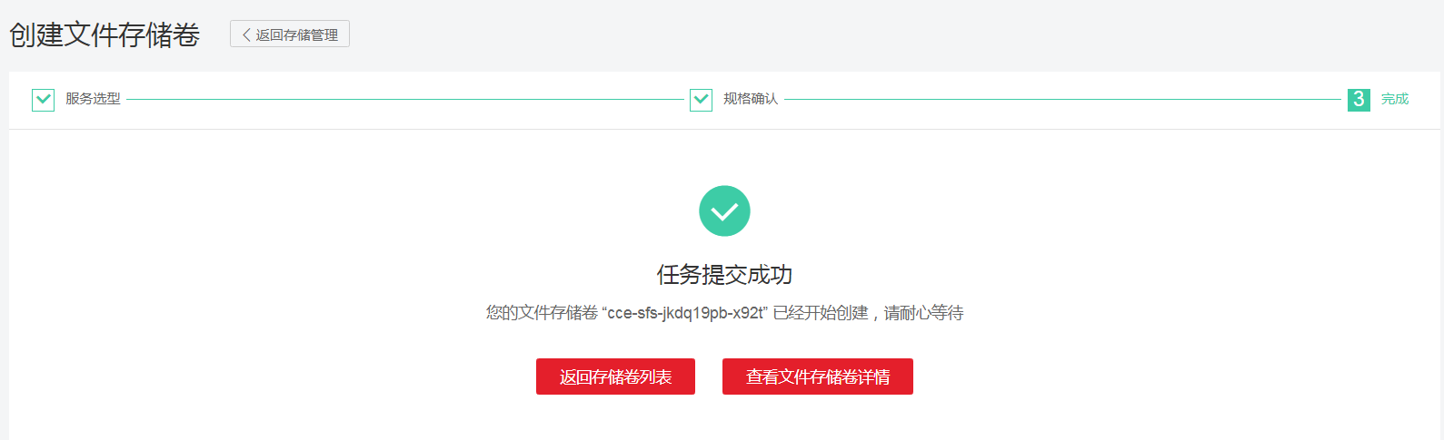

## 创建区块链服务

### 打开华为云控制台页面，点击“服务列表”-“区块链服务BCS”

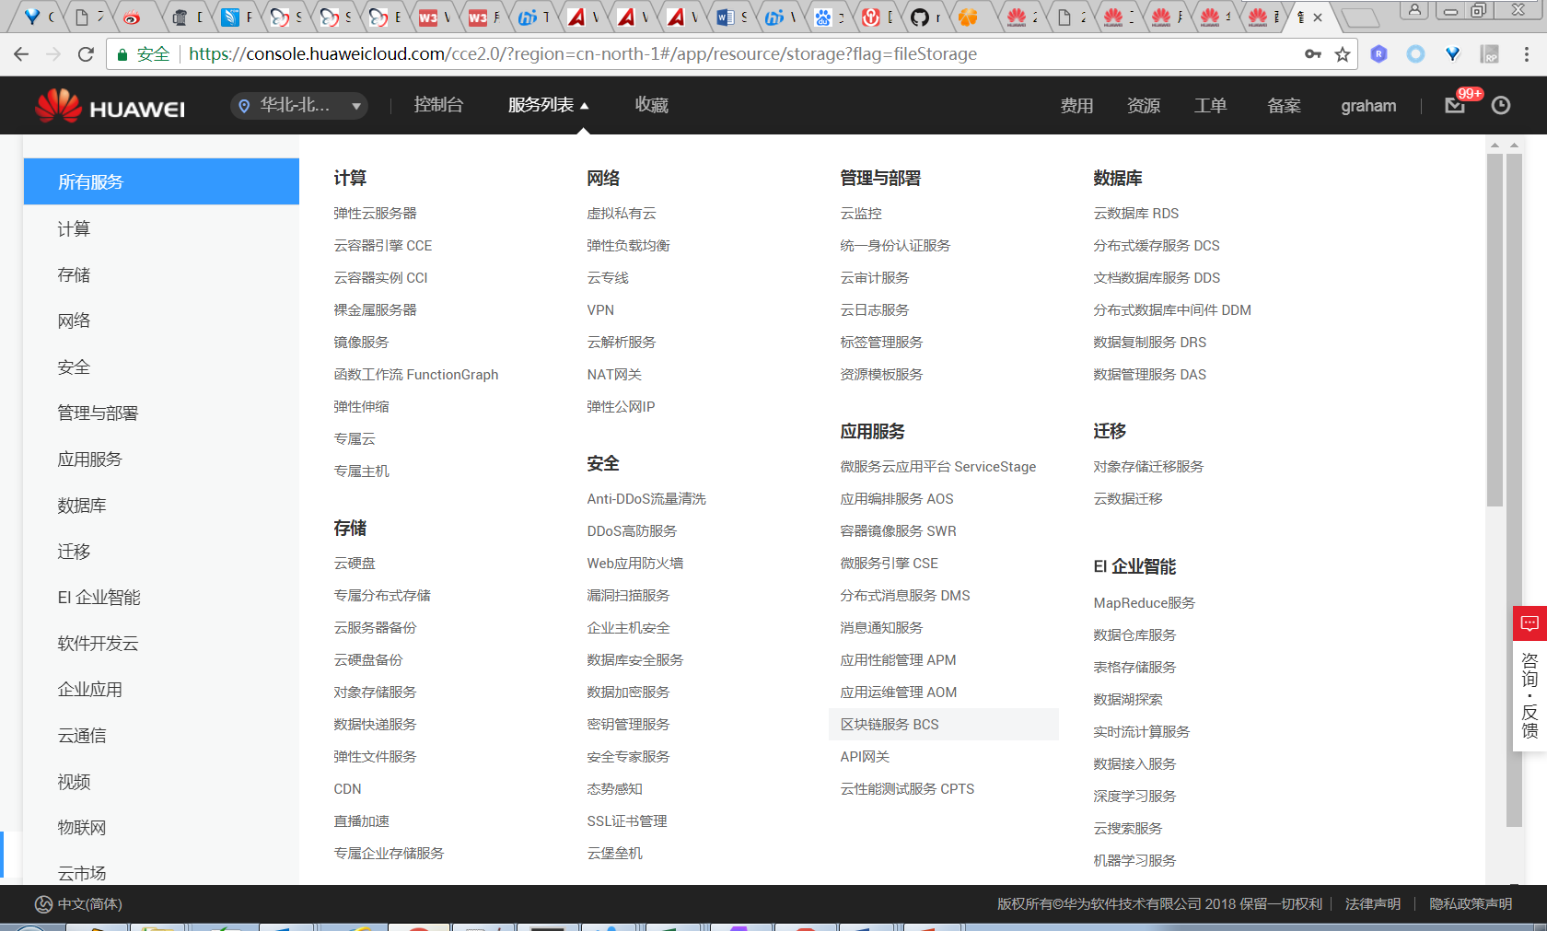

进入区块链服务页面

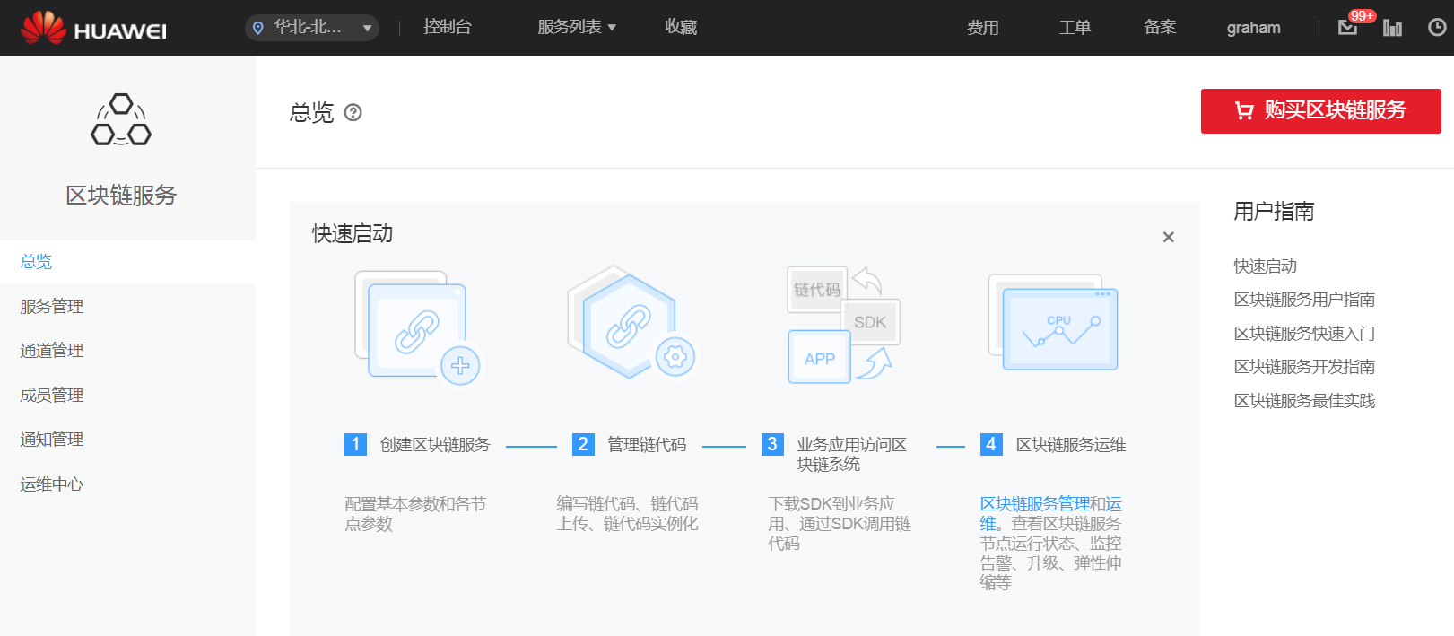

### 点击“创建区块链服务”

区块链服务名称填写bcs-bank-demo，容器集群选择bcs-demo

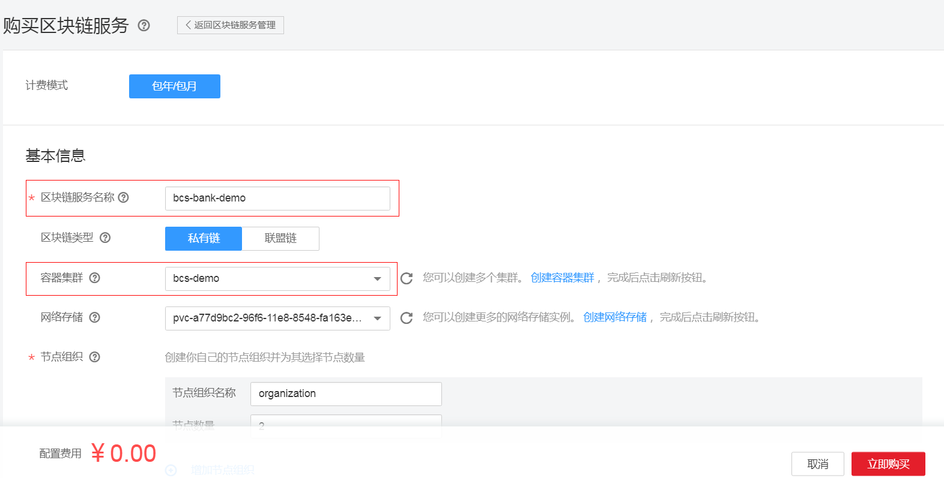

数据库选择“文件数据库(goleveldb)”



创建三个节点组织，分别为xxx1、xxx2、xxx3，节点数量均为1。共识策略选择“快速拜占庭容错共识算法（FBFT）”。

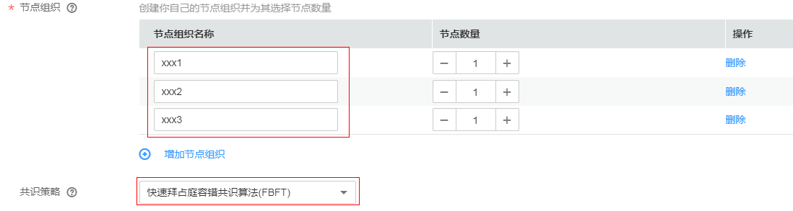

设置链代码管理密码



添加通道

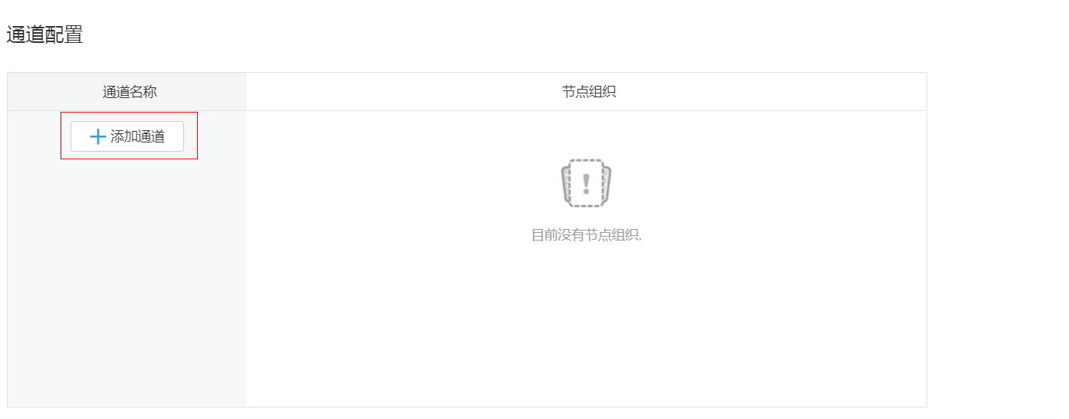

输入通道名称testchannel，点击确定

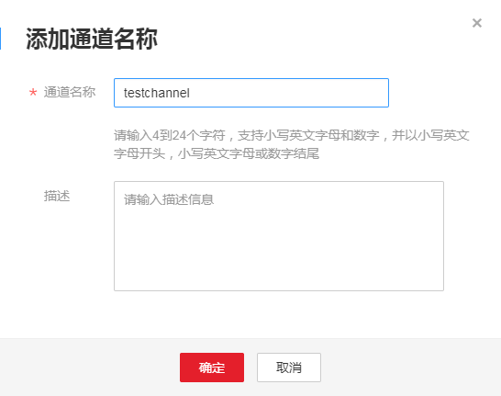

选中通道，点击添加组织

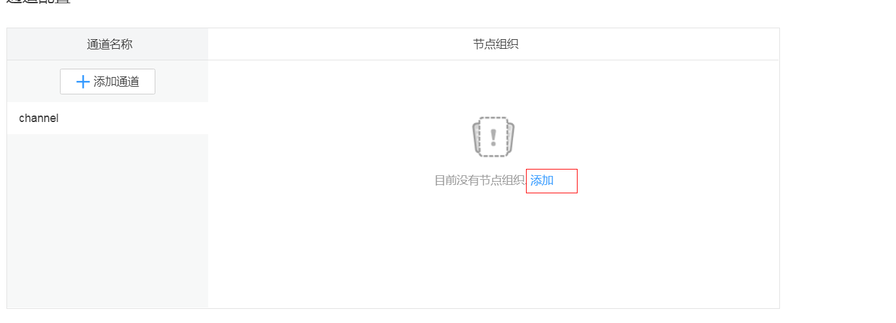

选择所有组织，点击确定

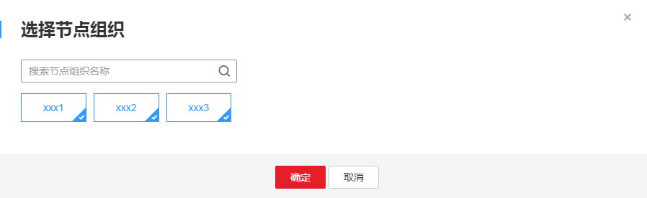

点击 

选中“我已阅读并同意”，点击“提交订单”

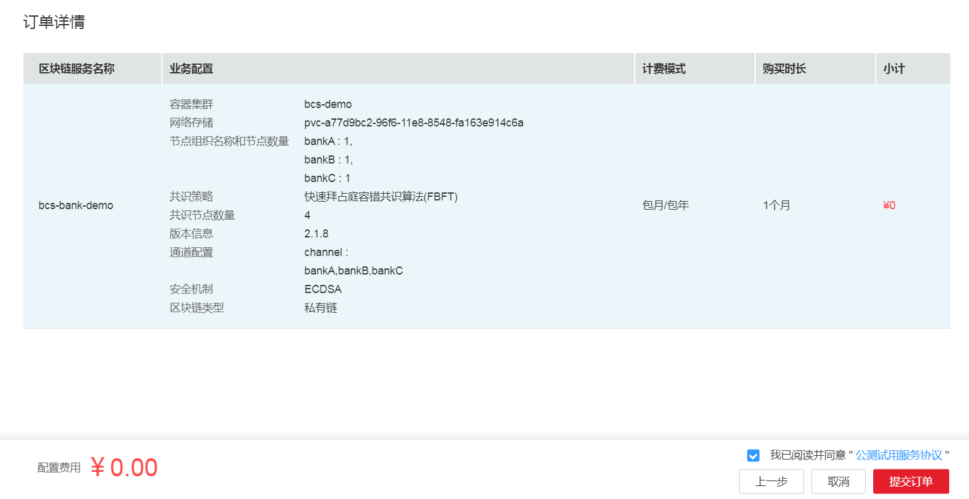

点击“返回区块链服务控制台”

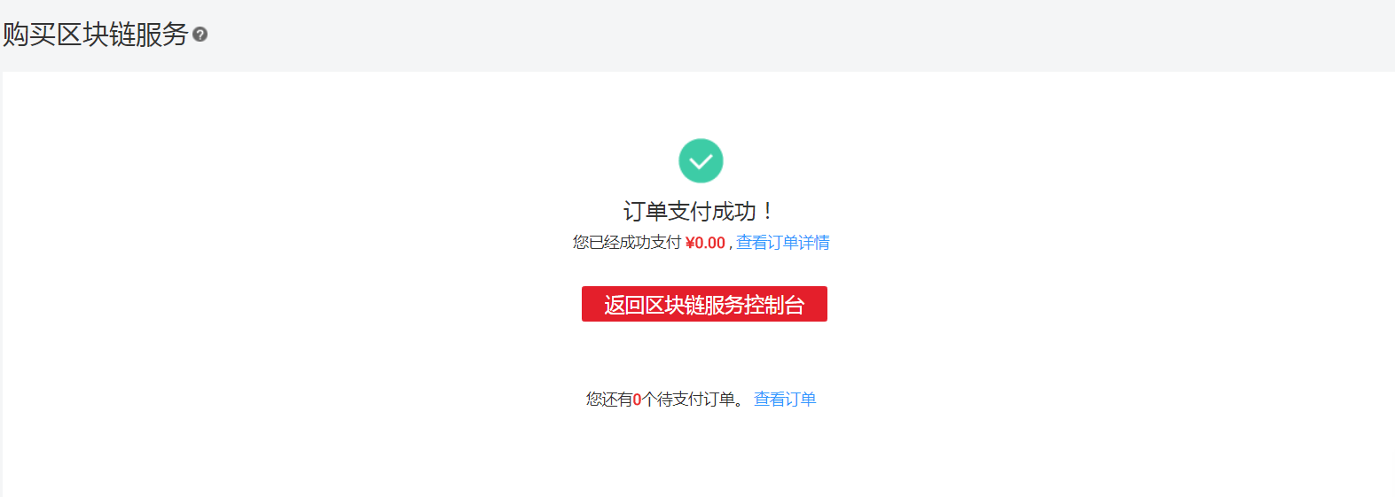

点击“服务管理”，查看刚创建的服务bcs-bank-demo，点击下拉箭头进行查看。等待几分钟，刷新页面，区块链服务已正常。

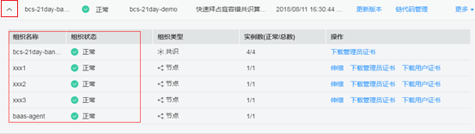

# 打卡任务

完成如上操作并带用户名截图。

截图中显示服务状态为“正常”。如下示例：

